深 圳 大 学 实 验 报 告

课程名称： 计算机网络

实验项目名称： RIP协议与路由器配置

学院： 计算机与软件学院

专业： 腾班

指导教师： 陆楠

报告人：叶茂林 学号：2021155015 班级： 腾班

实验时间： 2023.5.22

提交时间： 2023.5.29

教务处制

实验目的
掌握交换机和路由器的连接方法；
掌握路由器常用配置命令；
掌握静态路由/RIP路由配置方法。

实验环境
Quidway AR2800路由器2台、S3900交换机1台，PC机若干（1个用于配置，1个用于测试），Console线缆1条，双绞线若干。IP地址指定3个（可使用私有IP）。

实验内容：
（1）配置交换机VALN，并划分以太网端口。
（2）配置路由器端口之间光纤链路。
（3）配置每台路由器的静态路由。
（4）配置每台路由器的本地路由。
（5）连接PC，配置PC端IP属性，验证配置是否成功。

实验步骤：
- 配置交换机VLAN。
- 连接交换机和路由器。
- 连接两个路由器。
- 配置路由器A。
- 配置路由器B。
- 配置交换机，创建VLAN。
- 测试网络连通性，验证配置是否成功。
实验结果：
将4个PC机和1个交换机连接起来，接着将两台路由器与交换机连接起来，然后用光纤将两台路由器相连，配置路由器A，设置路由器的IP地址，并配置静态路由和直接路由，如图1所示。
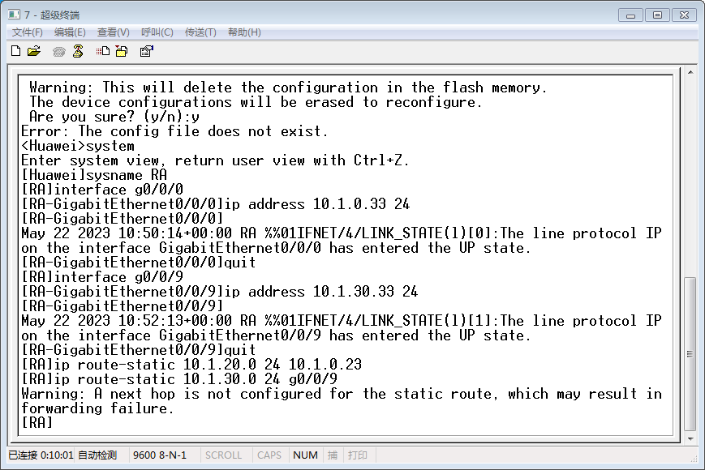
图1
用display current命令查看路由器A当前配置信息，如图2所示了。
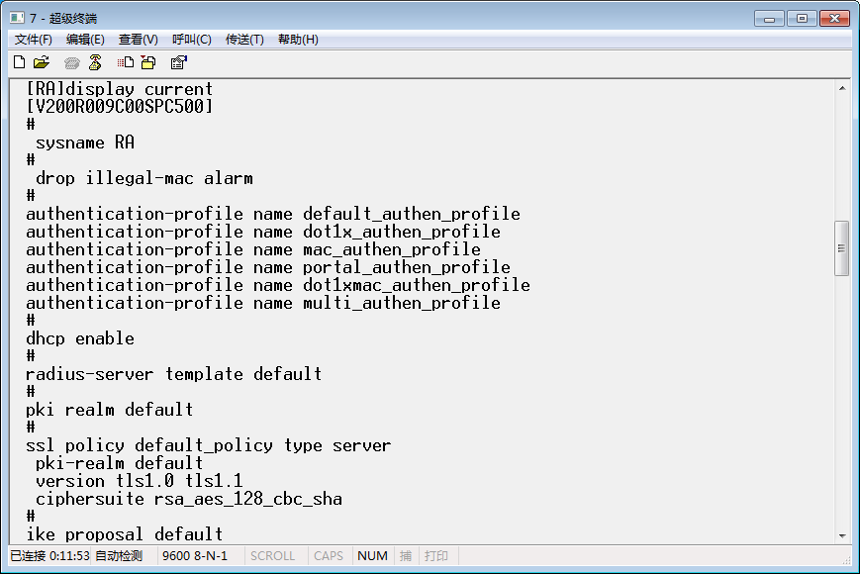
图2
用display IP routing-table查看路由器A中路由配置信息，如图3所示。
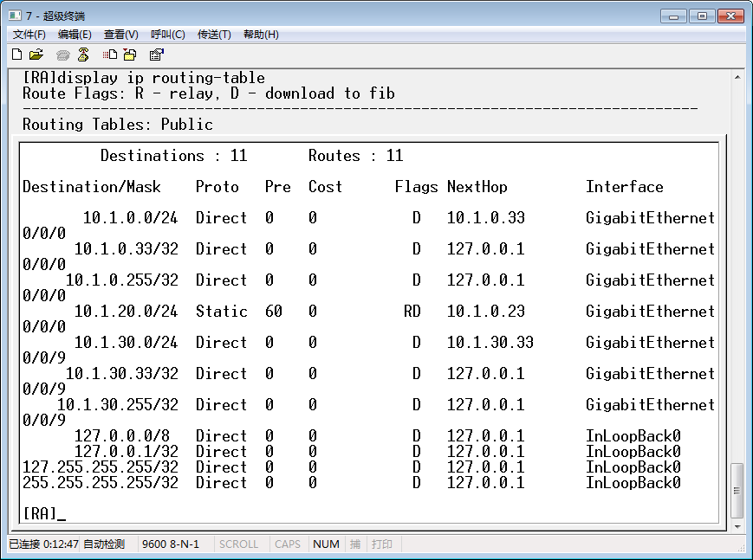
图3
配置路由器B，设置路由器的IP地址，并配置静态路由和直接路由，如图4所示。
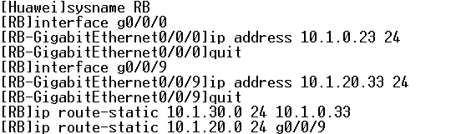
图4
用display current命令查看路由器B当前配置信息，如图5所示了。
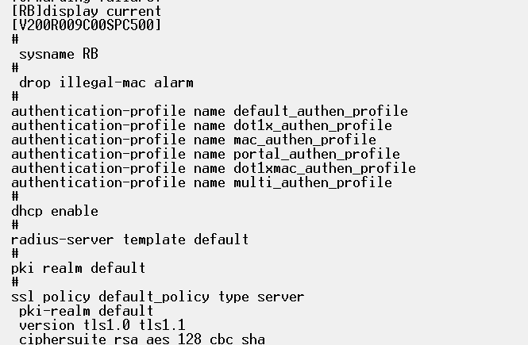
图5
用display IP routing-table查看路由器B中路由配置信息，如图6所示。
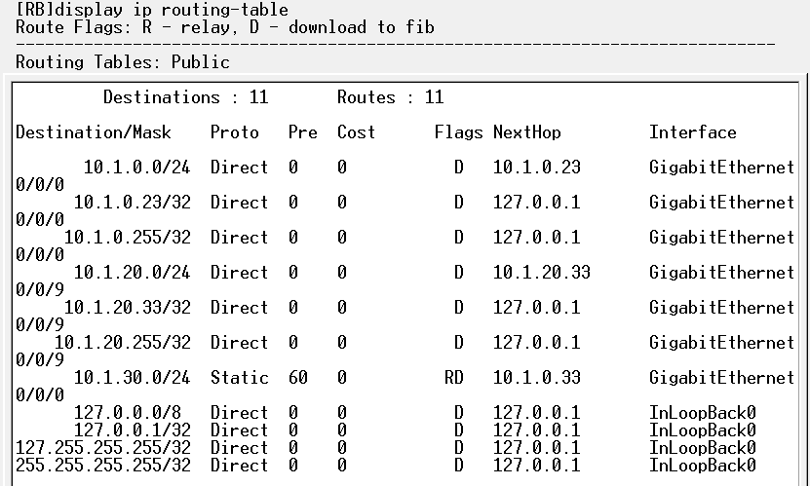
图6
配置交换机，创建vlan 2，配置端口g0/0/4、g0/0/6和g0/0/8，如图7所示。
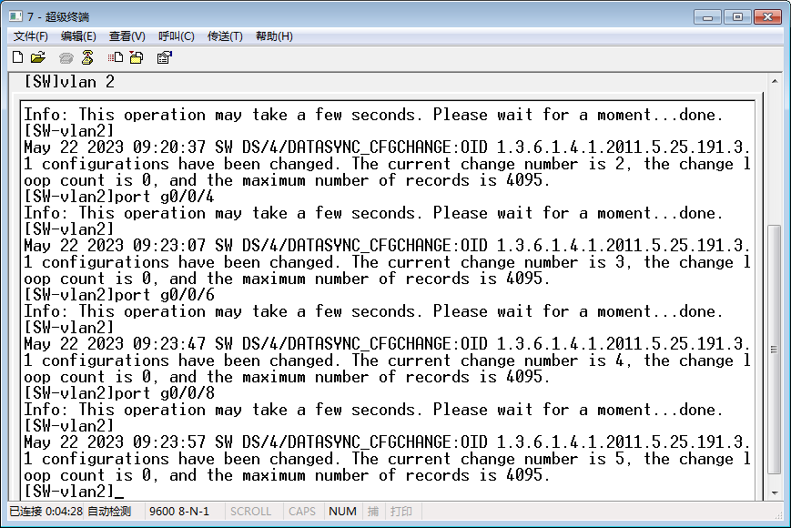
图7
查看vlan 2配置信息，如图8所示。
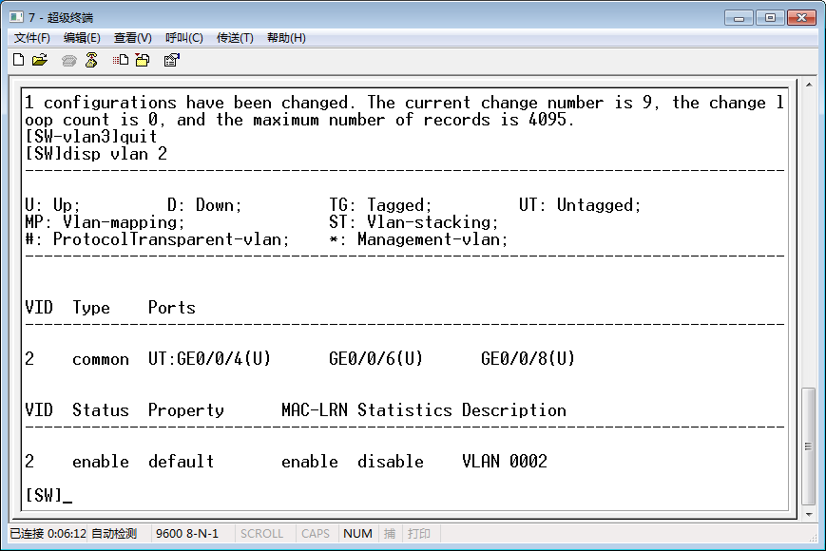
图8
创建vlan 3，配置端口g0/0/3、g0/0/5和g0/0/7，如图9所示。
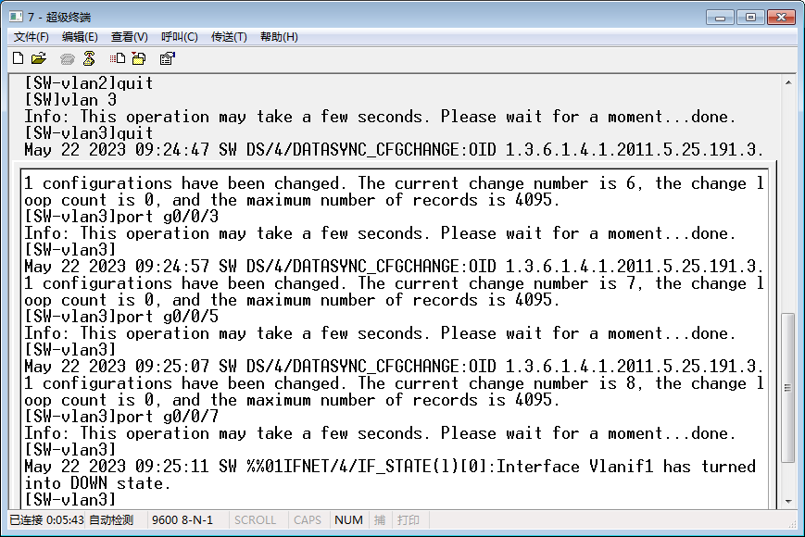
图9
查看vlan 3配置信息，如图10所示。
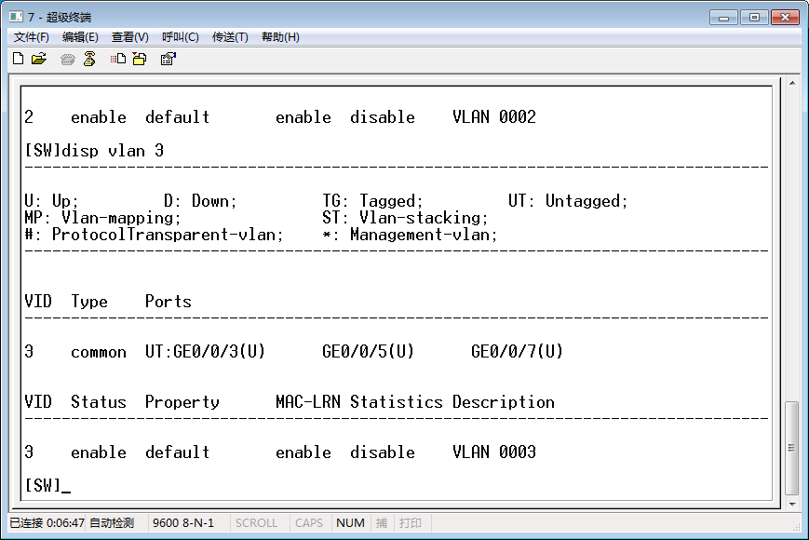
图10
根据网络拓扑配置信息，配置PC机1的静态IP地址为10.1.30.2，如图11所示。
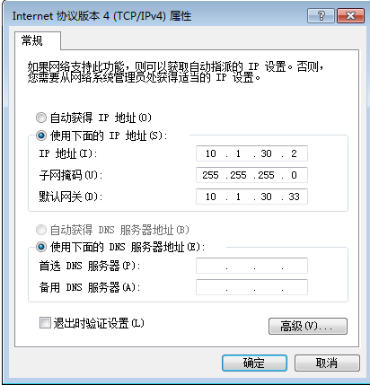
图11
配置PC机2的静态IP地址为10.1.30.3，如图12所示。
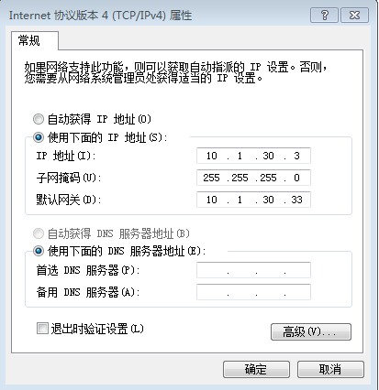
图12
配置PC机3的静态IP地址为10.1.20.2，如图13所示。
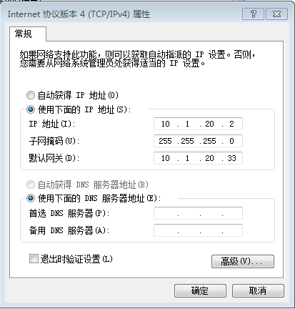
图13
配置PC机4的静态IP地址为10.1.20.3，如图14所示。
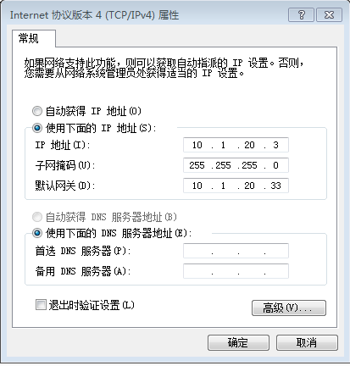
图14
测试同一个vlan之间的连通性，如图15所示，ping成功。
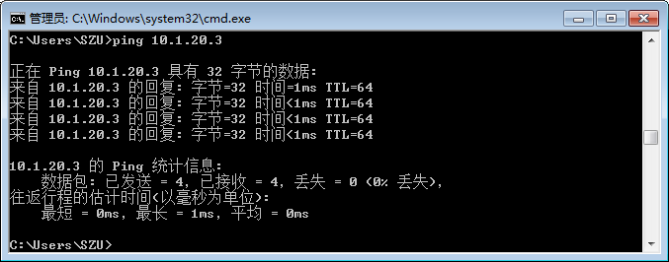
图15
测试不同vlan之间的连通性，如图16所示，ping成功。
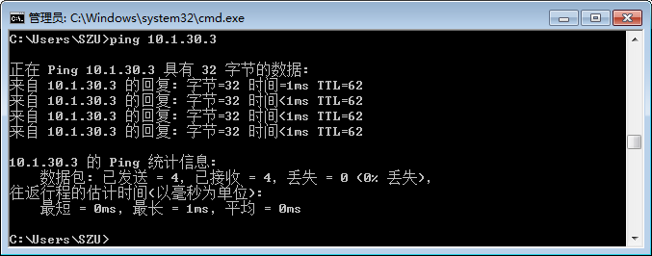
图16
实验小结：
本次实验的目的是为了掌握交换机和路由器的连接方法、路由器常用配置命令以及静态路由/RIP路由的配置方法，通过实际操作来加深对此方面知识的理解和掌握。
首先，我们进行了交换机VLAN的配置，将交换机上的不同端口分配到不同的虚拟局域网中，使不同的设备可以相互通信。接着，我们进行了交换机和路由器的连接，通过设置VLAN口进行互联，并完成了两个路由器之间的连接。然后，我们按照要求，对路由器A和B进行了配置，并创建了一个新的VLAN。
完成以上步骤后，我们对网络连通性进行了测试，并验证了配置是否成功。在测试过程中，我们发现网络互通性良好，所有设备都能够相互识别和访问。
在实验的过程中，我遇到了一些问题，例如设置路由器的IP地址时需要注意格式是否正确，在设置VLAN时要确保每个端口都分配到正确的VLAN中，PC机与交换机之间的端口需要正确连接。这些问题让我意识到，在网络配置方面需要细心和耐心，任何一点小疏忽都可能导致整个网络无法正常运转。
总而言之，通过这次实验，我们进一步掌握了关于交换机和路由器的连接方法、路由器常用配置命令以及静态路由的配置方法。同时，我们也深刻认识到了网络配置的重要性以及实际应用的实用性。
指导教师批阅意见：

成绩评定：

指导教师签字：

年 月 日
备注：

